**Laminowanie -** to rodzaj uszlachetnienia druku polegający na przyklejeniu do powierzchni zadrukowanej folii, tkaniny itd. Jednym z najpopularniejszych sposobów laminowania w poligrafii jest foliowanie.

<https://pl.wikipedia.org/wiki/Laminowanie>

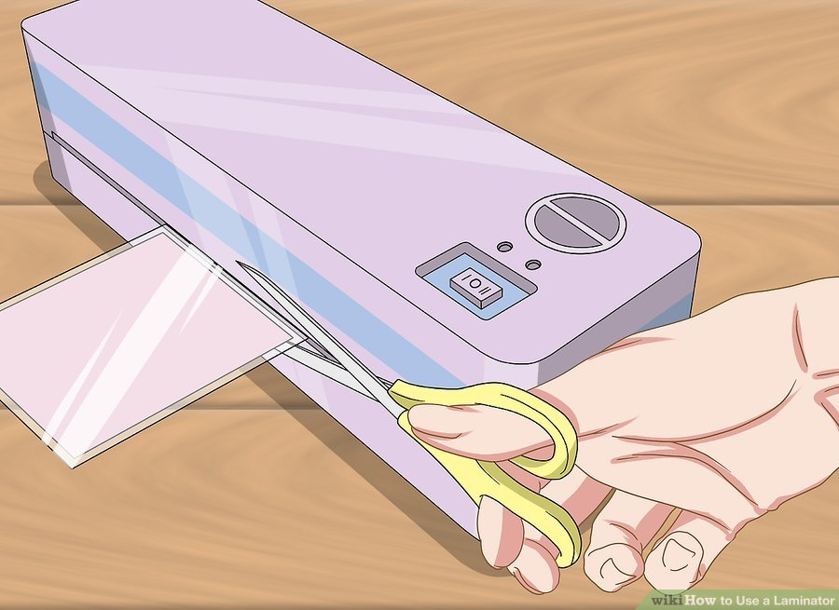

**Laminator** – jest to urządzenie, które służy do laminowania, czyli pokrywania powierzchni laminatem. Ale po kolei, co to jest laminat?, jest to specyficzne tworzywo sztuczne, które powstaje w wyniku złączenia dwóch materiałów (których właściwości mechaniczne i fizyczne, różnią się od siebie). Pomiędzy warstwami znajduje się tak zwane wypełnienie, służące jako lepisz. Same warstwy to w pewnym sensie zbrojenie, mogą być one wykonane z włókien ciągłych, ułożonych w jednym kierunku lub też tkanin z włókna ciętego. Sam laminat jest bardzo wytrzymały wzdłuż swoich włókien, jednak słabnie w kierunku prostopadłym do warstw. Przykładem może być tutaj drzewo, którego włókna są bardzo wiotkie ale zarazem sprężyste.

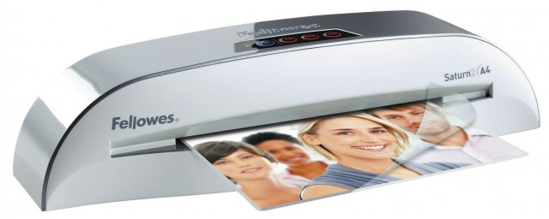

<http://biuro24.net/laminator-laminowanie-laminat/>

**Rodzaje Laminatorów :**

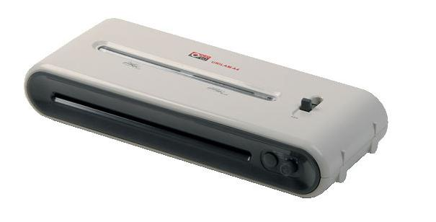

**laminator biurowy** [**http://comtech.lublin.pl/produkt-Laminator_OPUS_uniLAM_A4.html**](http://comtech.lublin.pl/produkt-Laminator_OPUS_uniLAM_A4.html)

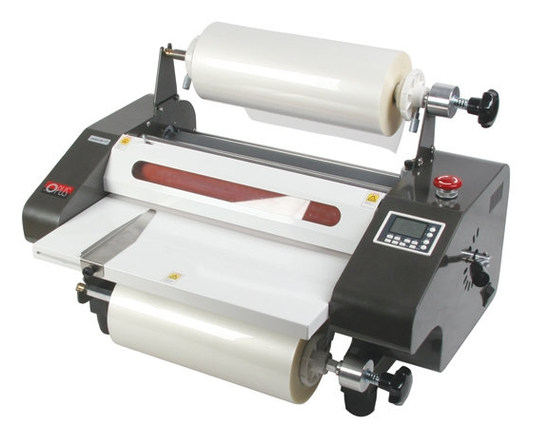

**laminator rolowy** [**http://comtech.lublin.pl/produkt-Laminator_OPUS_comboLAM_370.html**](http://comtech.lublin.pl/produkt-Laminator_OPUS_comboLAM_370.html)

**Rodzaje Laminacji :**

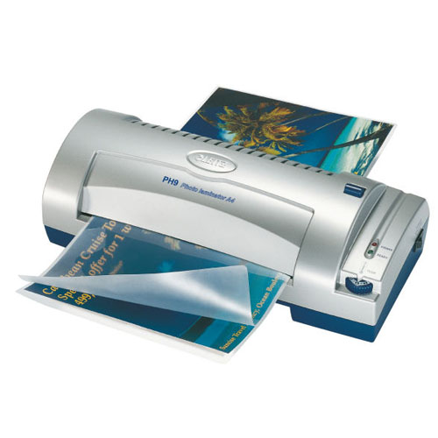

**Laminacja na gorąco** - dokument jest umieszczany pomiędzy dwoma kartkami folii laminacyjnej i zgrzany za pomocą laminatora. Laminacja ta przeznaczona jest do każdego rodzaju dokumentów w zależności od parametrów urządzenia.

<http://85.11.80.137/zset/1c/chppiitd/prace%20wykonczeniowe/laminatory.pdf>

<http://www.biuronet.com/produktone_4006110.html,laminator-a4-leitz-ph-9-laminacja-na-goraco>

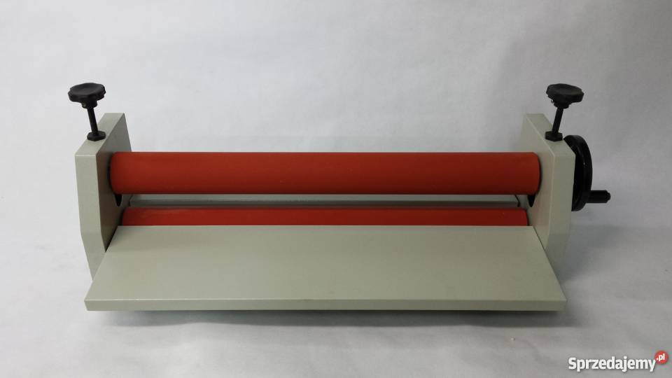

**Laminacja na zimno** - dokument jest umieszczany pod samoprzylepną folią i laminowany na zimno. Laminacja dokumentu jest jednostronna. Przeznaczona jest do ochrony zdjęć, papierów nabłyszczanych, wydruków atramentowych i termicznych.

<http://85.11.80.137/zset/1c/chppiitd/prace%20wykonczeniowe/laminatory.pdf>

[https://www.google.pl/search?q=Laminacja+na+zimno+-&source=lnms&tbm=isch&sa=X&ved=0ahUKEwjescf_q7zYAhXCApoKHTsyCKIQ_AUICigB&biw=1366&bih=637#imgrc=B2capP_aMJ3ThM:](https://www.google.pl/search?q=Laminacja+na+zimno+-&source=lnms&tbm=isch&sa=X&ved=0ahUKEwjescf_q7zYAhXCApoKHTsyCKIQ_AUICigB&biw=1366&bih=637%23imgrc=B2capP_aMJ3ThM:)

wykonanie: Kasia Preiss 1c